


Pasión por la Tecnología

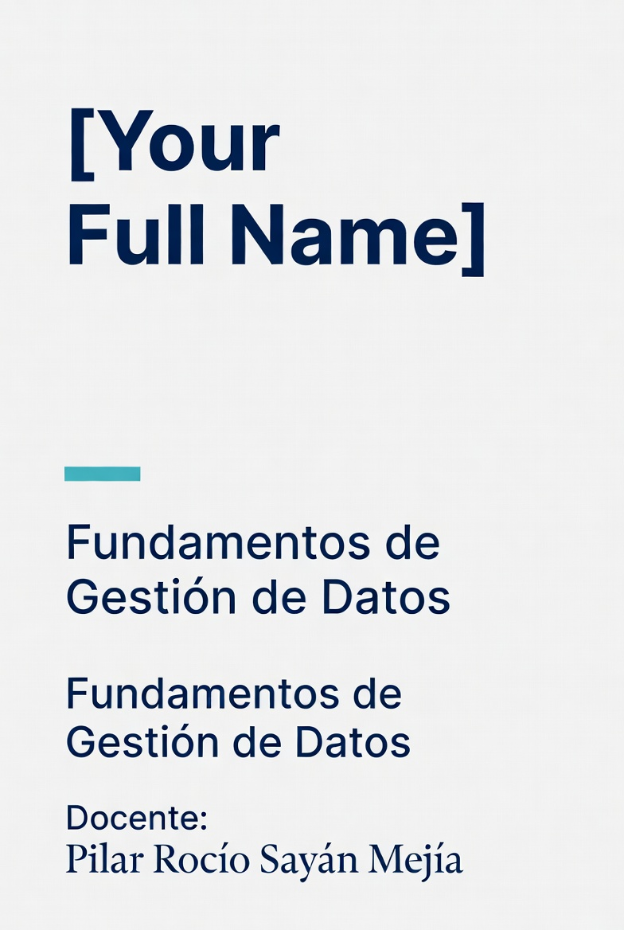

LABORATORIO N° 01

Semana 1:
El Dato y la Gestión de Datos

TECSUP – Pasión por la Tecnología
LABORATORIO N° 08
Semana 8 | 2026-I | Fundamentos de Gestión de Datos
Docente: Pilar Rocío Sayán Mejía | Modalidad: Individual – 2 horas
Entregable: Notebook .ipynb ejecutado con código, gráficos y respuestas completas

Curso: Fundamentos de Gestión de Datos | Semana 8 | Lab. Calificado N° 08 | Docente: Pilar Rocío Sayán Mejía
Estudiante: ________________________________ | Sección: _______________________________
Fecha: _____________________________________ | Nota: __________

I. ELEMENTO DE LA CAPACIDAD TERMINAL
Aplica el algoritmo K-Means para segmentar registros del dataset del proyecto almacenado en SQLite, determina el número óptimo de clusters mediante el método del codo (Elbow Method), construye el perfil de cada segmento con estadísticas descriptivas y persiste los resultados como nueva columna en la base de datos.
II. SEGURIDAD
- Está prohibida la manipulación de hardware o conexiones eléctricas/de red sin supervisión.
- No consumir alimentos ni bebidas durante la sesión.
- Guardar maletines y mochilas en el lugar asignado.
- Dejar la mesa de trabajo y la silla limpias y ordenadas.
- No instalar software no autorizado.
- Todo el código se ejecuta EXCLUSIVAMENTE en Google Colab.

III. FUNDAMENTO TEÓRICO
Lecturas previas:
- Diapositivas de la Semana 8: ML No Supervisado — Clustering.
- Géron, A. (2022). Hands-On Machine Learning with Scikit-Learn. O’Reilly. Capítulo 9.
- James, G. et al. (2021). An Introduction to Statistical Learning. Springer. Capítulo 12.
- Scikit-learn KMeans: https://scikit-learn.org/stable/modules/clustering.html#k-means

Conceptos clave: aprendizaje no supervisado, clustering, K-Means, centroide, inercia, método del codo (Elbow Method), iteración, convergencia, silhouette score, segmentación de registros, perfil de cluster, StandardScaler, visualización PCA.
IV. RECURSOS
- Computadora con acceso a internet y navegador web.
- Cuenta de Google para acceder a Google Colab.
- Base de datos SQLite con el dataset limpio del proyecto (tabla ventas_limpio, resultado del Lab D6).
- Librerías: pandas, numpy, matplotlib, seaborn, sklearn (preinstaladas en Colab).

V. METODOLOGÍA PARA EL DESARROLLO
El laboratorio es de carácter individual. Duración: 2 horas.
Entregable: Notebook .ipynb ejecutado con código, gráficos y respuestas completas. Subir al aula virtual antes del cierre de la sesión.
VI. PROCEDIMIENTO

ACTIVIDAD 1: Revisión de conceptos — Clustering K-Means
Complete la siguiente tabla con sus propias palabras (no copiar definiciones textuales). Cada respuesta debe demostrar comprensión conceptual y, cuando sea posible, incluir un ejemplo aplicado a datos de ventas.
N° | Concepto / Pregunta | Definición con sus propias palabras
1 | ¿Qué es el aprendizaje no supervisado? ¿En qué se diferencia del aprendizaje supervisado?
2 | ¿Qué problema resuelve el clustering? ¿En qué situaciones de negocio lo aplicarías?
3 | ¿Cómo funciona K-Means paso a paso? Describe el proceso de asignación y actualización de centroides.
4 | ¿Qué es la inercia en K-Means? ¿Por qué disminuye a medida que aumenta k?
5 | ¿Qué es el método del codo (Elbow Method) y cómo se interpreta el “codo” en la gráfica?
6 | ¿Por qué es obligatorio estandarizar los datos con StandardScaler antes de aplicar K-Means?
7 | ¿Qué es el perfil de un cluster y cómo se construye usando groupby y estadísticas descriptivas?
8 | ¿Cómo guardarías el identificador de cluster (cluster_id) de cada registro en una tabla SQLite?

ACTIVIDAD 2: Desarrollo práctico — K-Means con scikit-learn
En esta actividad aplicarás el algoritmo K-Means para segmentar los registros del dataset de tu proyecto. Los datos se cargan desde SQLite, se preparan, se aplica el algoritmo con el k óptimo determinado por el método del codo y los resultados se guardan en la base de datos.
Paso 1: Cargar datos y seleccionar features para clustering
import sqlite3
import pandas as pd
import numpy as np
import matplotlib.pyplot as plt
import seaborn as sns
from sklearn.cluster import KMeans
from sklearn.preprocessing import StandardScaler
from sklearn.decomposition import PCA

# Cargar dataset limpio desde SQLite
conn = sqlite3.connect('proyecto.db')
df = pd.read_sql_query("SELECT * FROM ventas_limpio", conn)

print(f"Dataset cargado: {df.shape[0]} registros x {df.shape[1]} columnas")
print("\nColumnas disponibles:")
print(df.dtypes)
df.head()

P1 | ¿Qué columnas seleccionarás para el clustering? ¿Por qué son las más representativas para segmentar los registros? (Tip: elige variables numéricas que capturen el comportamiento o perfil del registro.)  Respuesta: ___

Paso 2: Estandarización de datos con StandardScaler
# Seleccionar features numericas para clustering
features = ['monto_venta', 'cantidad', 'frecuencia'] # Ajustar segun tu dataset

X = df[features].copy()
print(f"Features seleccionadas: {features}")
print(f"\nEstadisticas antes de estandarizar:")
print(X.describe().round(3))

# Aplicar StandardScaler
scaler = StandardScaler()
X_scaled = scaler.fit_transform(X)
X_scaled_df = pd.DataFrame(X_scaled, columns=features)

print(f"\nEstadisticas despues de estandarizar (media~0, std~1):")
print(X_scaled_df.describe().round(3))

P2 | ¿Qué cambió en las estadísticas descriptivas después de estandarizar? ¿Por qué la estandarización es crítica en K-Means?  Respuesta: ___

Paso 3: Método del codo — determinar k óptimo
# Calcular inercia para k = 2 a 10
inertias = []
rango_k = range(2, 11)

for k in rango_k:
km = KMeans(n_clusters=k, random_state=42, n_init=10)
km.fit(X_scaled)
inertias.append(km.inertia_)
print(f" k={k}: inercia = {km.inertia_:.2f}")

# Graficar el codo
plt.figure(figsize=(9, 5))
plt.plot(rango_k, inertias, 'bo-', markersize=8)
plt.xlabel('Numero de clusters (k)', fontsize=12)
plt.ylabel('Inercia (suma de distancias²)', fontsize=12)
plt.title('Metodo del Codo — Seleccion del k optimo', fontsize=13)
plt.xticks(rango_k)
plt.grid(alpha=0.3)
plt.tight_layout()
plt.show()

P3 | ¿En qué valor de k observas el “codo”? ¿Qué justifica ese k como el óptimo? ¿Existe un segundo candidato?  Respuesta: ___

Paso 4: Aplicar K-Means con k óptimo y analizar centroides
# Aplicar K-Means con el k optimo
k_optimo = 3 # Cambiar segun tu analisis del codo

modelo_kmeans = KMeans(n_clusters=k_optimo, random_state=42, n_init=10)
df['cluster'] = modelo_kmeans.fit_predict(X_scaled)

print(f"K-Means aplicado con k={k_optimo}")
print(f"\nDistribucion de registros por cluster:")
print(df['cluster'].value_counts().sort_index())

# Centroides (en escala original)
centroides = scaler.inverse_transform(modelo_kmeans.cluster_centers_)
centroides_df = pd.DataFrame(centroides, columns=features)
centroides_df.index.name = 'Cluster'
print(f"\nCentroides (escala original):")
print(centroides_df.round(2))

P4 | ¿Cuántos registros tiene cada cluster? ¿Los clusters están equilibrados en tamaño? ¿Cómo interpretas los centroides de cada cluster?  Respuesta: ___

Paso 5: Construir el perfil de cada cluster
# Estadisticas descriptivas por cluster
perfil = df.groupby('cluster')[features].agg(['mean', 'median', 'std']).round(2)
print("Perfil estadistico por cluster:")
print(perfil)

# Visualizacion de los clusters en 2D con PCA
pca = PCA(n_components=2)
X_pca = pca.fit_transform(X_scaled)

plt.figure(figsize=(10, 6))
colores = ['#1F3864', '#2E5FA3', '#E74C3C', '#27AE60', '#F39C12']
for i in range(k_optimo):
mask = df['cluster'] == i
plt.scatter(X_pca[mask, 0], X_pca[mask, 1],
c=colores[i], label=f'Cluster {i}', alpha=0.6, s=20)
plt.xlabel(f'PCA Componente 1 ({pca.explained_variance_ratio_[0]*100:.1f}% varianza)')
plt.ylabel(f'PCA Componente 2 ({pca.explained_variance_ratio_[1]*100:.1f}% varianza)')
plt.title('Visualizacion de clusters (PCA 2D)', fontsize=13)
plt.legend()
plt.tight_layout()
plt.show()

P5 | Describe el perfil de cada cluster con al menos 3 características (e.g., “Cluster 0: alta frecuencia, bajo monto, ciudad Lima”). ¿Los clusters son claramente distintos entre sí?  Respuesta: ___

Paso 6: Guardar cluster_id en SQLite
# Guardar el dataset con la columna de cluster en SQLite
df.to_sql('ventas_segmentado', conn, if_exists='replace', index=False)
conn.commit()

# Verificar
verificacion = pd.read_sql_query("""
SELECT cluster, COUNT(*) as registros
FROM ventas_segmentado
GROUP BY cluster
ORDER BY cluster
""", conn)
print("Tabla 'ventas_segmentado' guardada en SQLite:")
print(verificacion.to_string(index=False))
conn.close()

P6 | ¿Se guardó correctamente la tabla en SQLite? ¿Cuántos registros tiene cada cluster en la BD? ¿Por qué es importante persistir estos resultados?  Respuesta: ___

ACTIVIDAD 3: Caso contextualizado — MercadoPerú S.A.
El Gerente de Marketing de MercadoPerú S.A. necesita diseñar campañas diferenciadas para sus clientes. Tras aplicar K-Means con k=3, el equipo identificó 3 segmentos: Cluster 0 (clientes frecuentes de bajo ticket — 4 200 registros), Cluster 1 (clientes ocasionales de alto ticket — 1 800 registros), Cluster 2 (clientes nuevos sin historial claro — 4 000 registros). El Gerente pregunta: “¿Qué le ofrezco a cada segmento?”
Pregunta A
¿Por qué el equipo eligió k=3 y no k=5? ¿Cuál fue el argumento técnico y cuál fue el argumento de negocio?
Respuesta: ___

Pregunta B
Para el Cluster 1 (alto ticket, poca frecuencia), ¿qué tipo de campaña de marketing diseñarías? Justifica tu propuesta con el perfil del cluster.
Respuesta: ___

Pregunta C — Decisión Ejecutiva
Redacta un párrafo ejecutivo para el Gerente de Marketing explicando: los 3 tipos de clientes encontrados, qué los caracteriza y una recomendación concreta para cada uno. Sin jerga técnica.
Respuesta: ___

Pregunta D — Inferencia
Si aumentaras k a 6, ¿los segmentos serían más útiles para marketing? ¿Qué desventajas operativas tendría gestionar 6 tipos de clientes en lugar de 3?
Respuesta: ___

VII. CONCLUSIONES
El estudiante redacta sus conclusiones personales del laboratorio:
- ___________________________________________________________________________________________
- ___________________________________________________________________________________________
- ___________________________________________________________________________________________

VIII. MATERIAL COMPLEMENTARIO
- Géron, A. (2022). Hands-On Machine Learning. O’Reilly. Capítulo 9.
- James, G. et al. (2021). An Introduction to Statistical Learning. Capítulo 12.
- Scikit-learn KMeans: https://scikit-learn.org/stable/modules/clustering.html
- Tutorial K-Means y método del codo: https://realpython.com/k-means-clustering-python/

IX. RÚBRICA DE EVALUACIÓN

Lab D8 — K-Means Clustering | Semana 8 | Docente: Pilar Rocío Sayán Mejía | 2026-I

Criterio | Excelente (5) | Bueno (4) | En desarrollo (2) | Insuficiente (1) | Pts.
Carga, selección de features y estandarización (Pasos 1–2) | Carga desde SQLite con pd.read_sql_query. Selecciona ≥3 features numéricas justificando por qué capturan el comportamiento relevante. Aplica StandardScaler y verifica media≈0 y std≈1 con describe(). | Carga correcta, selección de features sin justificación explícita. Estandarización aplicada pero sin verificar estadísticas resultantes. | Carga correcta pero estandarización ausente o aplicada solo a 1 feature. | No carga desde SQLite o no aplica StandardScaler. | /5
Método del codo y selección de k (Paso 3) | Gráfico del codo con k=2 a 10, eje x etiquetado, eje y con inercia. Identifica el k óptimo correctamente y justifica por qué ese k representa el punto de quiebre. Considera si existe un segundo candidato. | Gráfico del codo presente e identifica el k óptimo, pero sin justificación del punto de quiebre. | Calcula inercias pero el gráfico es incorrecto o el k elegido no corresponde al codo visible. | No genera el gráfico del codo o usa k=2 sin análisis previo. | /5
Aplicación de K-Means y centroides (Paso 4) | KMeans aplicado con el k del codo, random_state=42 y n_init=10. Centroides convertidos a escala original con inverse_transform. Distribución de registros por cluster reportada con conteos exactos. | KMeans aplicado correctamente pero centroides en escala estandarizada (no inversa). Distribución reportada. | KMeans aplicado con un k arbitrario diferente al del codo, o sin random_state. | No aplica KMeans o el código tiene errores que impiden ejecutarse. | /5
Perfil de clusters y visualización (Paso 5) | Tabla de perfil con mean y median por cluster para cada feature. Visualización PCA 2D con colores distinguibles y leyenda. Describe cada cluster con al menos 3 características en lenguaje de negocio. | Tabla de perfil presente pero descripción de clusters genérica. Visualización sin etiquetas de ejes o porcentaje de varianza explicada. | Solo conteo de registros por cluster sin estadísticas de perfil. Sin visualización. | No construye el perfil o mezcla datos de diferentes clusters en la interpretación. | /5
Persistencia y análisis ejecutivo (Paso 6 + Actividad 3) | Tabla guardada en SQLite con verificación SELECT. Párrafo ejecutivo (C) describe los 3 segmentos y da recomendaciones concretas para cada uno en lenguaje de negocio. Pregunta D analiza trade-off operativo de aumentar k. | Guardado correcto en SQLite. Párrafo ejecutivo menciona los clusters pero las recomendaciones son genéricas. | Guarda en CSV en lugar de SQLite. Actividad 3 responde solo 1–2 preguntas. | No guarda resultados o no completa la Actividad 3. | /5
TOTAL |  |  |  |  | /25

Acciones a cumplir:
Puntualidad en la entrega: | 0 / 1 pt ____
Conclusiones (redacción y ortografía): | 0 / 1 pt ____
Puntaje total: | _____ / 27 pts

Comentarios del docente:
___________________________________________________________________________________________
___________________________________________________________________________________________

TECSUP 2026-I | Fundamentos de Gestión de Datos | Lab. Calificado N° 08 | Docente: Pilar Rocío Sayán Mejía

